23.04. 2020r.
KLASA VI – JĘZYK POLSKI
Witam Uczniów klasy VI!
Przypominam! Zacznijcie czytać „Anię z zielonego wzgórza”, za jakiś czas będziemy ją przerabiać. Można obejrzeć film.
W tygodniu będziemy opisywać obraz. Jeżeli macie podręczniki, to możecie z nich korzystać, nawet lepiej jest wszystko widoczne. Dzwońcie do mnie, jak będą problemy.
- Temat; Czarodzieje pędzla i pióra.
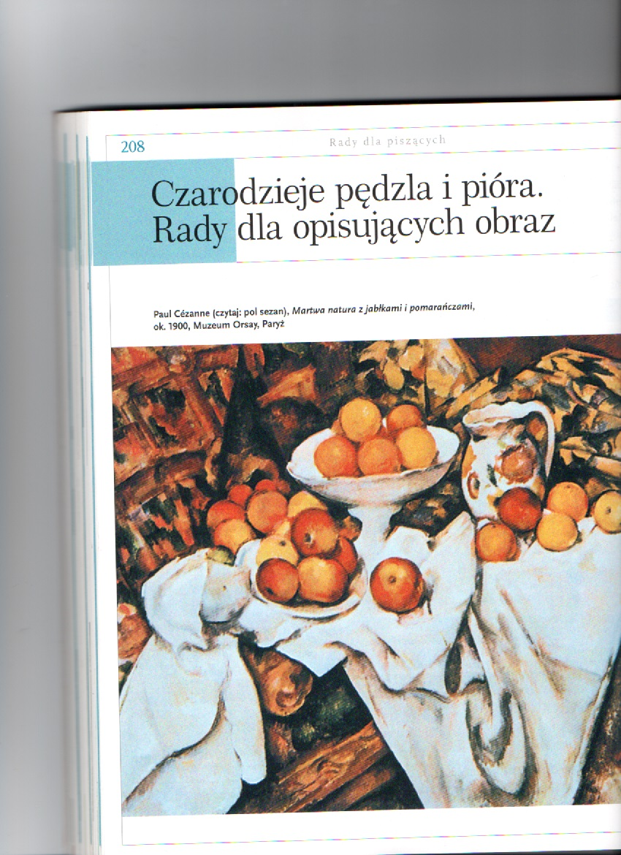

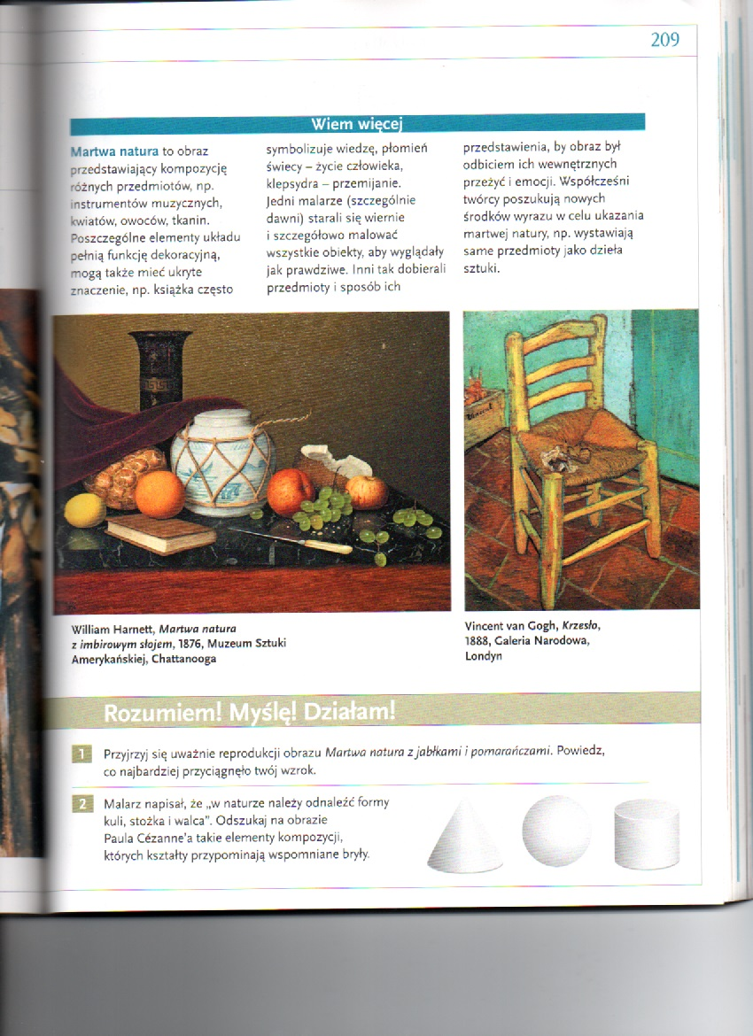

Po obejrzeniu i przeczytaniu informacji z podręcznika, proszę wykonać ćwiczenie 1 i 2 w zeszycie. Napisz odpowiedzi pełnymi, ładnymi zdaniami.
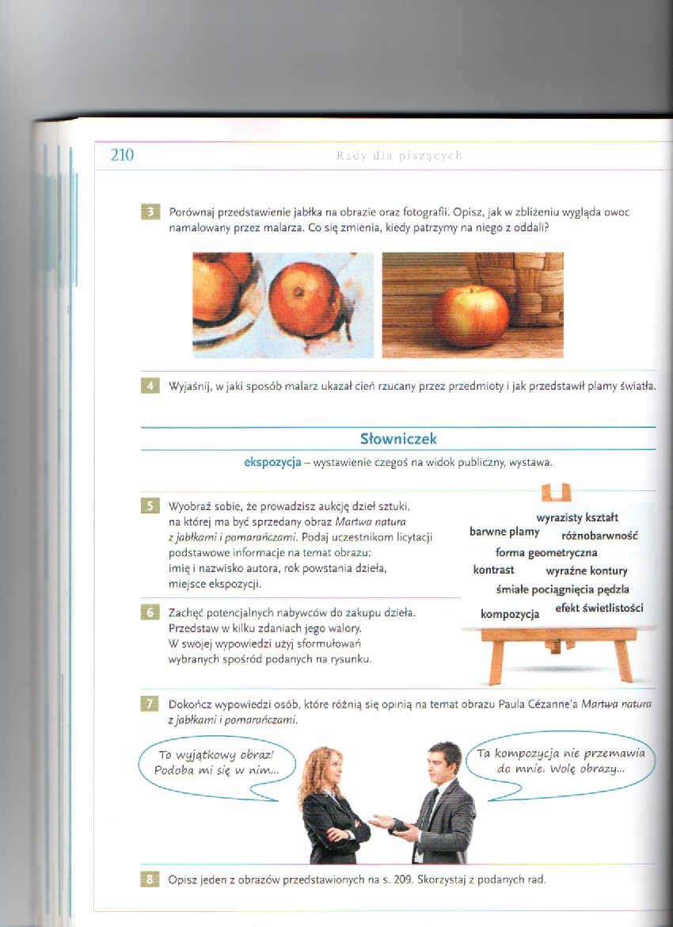
- Z tej strony, proszę wykonać ćwiczenie 4. Przypomnijcie sobie, jak malowaliście na plastyce z panią Iwoną cieniowanie, oświetlanie przedmiotów.
- Walory dzieła sztuki.

Wyraz walor oznacza pozytywne cechy, wartości, same plusy kogoś lub czegoś.
- Przeczytaj polecenie do ćwiczenia 6.
Zapoznaj się ze zgromadzonym obok słownictwem.
Zastanów się nad znaczeniem tych pojęć. Musisz je zrozumieć. Możesz je nawet namalować.
Napisz, w zeszycie o co Cię proszą w ćwiczeniu.

- Rady dla opisujących obraz.

- Sam wybierz obraz, który chcesz opisać, może być z podręcznika.
Najpierw ogląda się obraz w całości, trochę z daleka – po to, by zobaczyć, co on przedstawia.
Następnie oglądaj go dokładniej, przyglądaj się szczegółom.
Dowiedz się, kto go namalował / kto jest autorem obrazu/ i kiedy.
Sprawdź, gdzie jest eksponowany / gdzie jest wystawiany, czyli, gdzie go można obejrzeć/
- Przeczytaj;
Plan opisu obrazu
Wstęp;
Napisz imię i nazwisko autora oraz tytuł dzieła.
Podaj, gdzie obraz się znajduje.
Jeżeli możesz, napisz jaki jest to rodzaj malarstwa /martwa natura, portret, pejzaż itp./
Rozwinięcie – co przedstawia obraz;
Wymień główne obiekty, przedmioty lub postacie – to jest pierwszy plan, czyli to, co znajduje się w centrum obrazu / na środku/.
Wskaż elementy, które są na drugim planie /z boku/ i w tle /to co jest z tyłu/.
Napisz, jaka jest kolorystyka obrazu / ciepła, zimna, monochromatyczna/. Jakie barwy dominują /jakich kolorów jest więcej/.
Określ nastrój dzieła.
Zakończenie;
Tu, zapisz, jakie są Twoje wrażenia /czy się podoba i dlaczego/.
Podaj tytuł swojej pracy.
- Redagowanie opisu dzieła sztuki.

1.Korzystając z podanych rad, napisz w zeszycie opis obrazu.

Pamiętaj - pisz krótkimi zdaniami. Nową część pracy zaczynaj od akapitu.
Sprawdzaj pisownię wyrazów w słowniku ortograficznym. Najpierw pisz w brudnopisie.

Jest to dość trudne, bo trzeba najpierw przemyśleć, zgromadzić słownictwo
i dopiero pisać.
Pozdrawiam Was serdecznie. Powodzenia !!!
Pani Gosia

